Comment lutter contre le chômage ?
--
Les sources du chômage structurel (2/4)
--
Fichier d’activités

Étape 1 : Activités sur documents (2 heures)

Document 1

 | Taux de chômage (%) | Coûts horaires de la main d'œuvre (€)
Allemagne | 3,1 | 34,6
Danemark | 5 | 43,5
France | 8,6 | 35,8
Grèce | 16,7 | 16,1
Luxembourg | 5,6 | 40,6
Espagne | 14,3 | 21,4
UE à 28 | 6,3 | 27,4
Source : Eurostat, 2019

1. Comparez les données de la France à celle de l’ensemble de l’UE à 28.
2. En quoi cela confirme-t-il l’analyse néoclassique du chômage ?
3. Que remarque-t-on au Danemark ? Quels autres pays sont dans une situation comparable ?
4. Que montrent ces pays sur l’analyse néoclassique du chômage ?
5. Quels peuvent être les effets positifs d’un salaire minimum élevé ?

Document 2
« Peu de sujets liés aux institutions du marché du travail font l’objet d’autant de controverses que celui de la protection de l’emploi, définie dans ce rapport comme l’ensemble des obligations des entreprises et des salariés en jeu lorsqu’il est mis fin à un emploi : les entreprises se plaignent non seulement du coût direct des licenciements, mais aussi de la complexité et de l’incertitude liées aux règles en vigueur. Selon elles, les institutions actuelles les empêchent de s’ajuster aux mutations technologiques et aux rapides changements de demande qui caractérisent les économies modernes. Cette perte d’efficacité et les surcoûts qu’elle implique, disent-elles, découragent la création d’emplois. »
Source : Protection de l’emploi et procédures de licenciement, rapport de Jean Tirole et Olivier Blanchard, 2003, CAE.

- Qu’est-ce que la protection de l’emploi ? Donnez-en des exemples concrets.
- De quoi se plaignent les entreprises en matière de protection de l’emploi ? A quoi nuisent-elles ?
- Quelles sont alors les conséquences de ces règles de protection de l’emploi ?

Document 3
Les qualifications des chômeurs correspondent elles aux besoins des entreprises ?
Le CREDOC a récemment publié une étude portant sur le niveau de qualification des chômeurs au regard des besoins de recrutement des entreprises en France, basée sur l’enquête Besoins en main-d’œuvre (BMO) de Pôle emploi et les données du recensement de l’INSEE. De manière globale, le CREDOC affirme que la structure des qualifications des personnes actives qui recherchent un travail est similaire aux besoins en main d’œuvre des entreprises. Cependant, certains métiers et qualifications présentent des écarts significatifs.
Les écarts entre qualification et besoins des entreprises varient selon les métiers
Ainsi, pour les postes d’ingénieurs et de cadres, la main d’œuvre est insuffisante, avec 5,9% de chômeurs et 9,1% des besoins des entreprises. Inversement, les ouvriers qualifiés rencontrent une insuffisance des perspectives d’embauches. En effet ils représentent 22,4% des chômeurs pour seulement 12,1% des besoins d’embauche des entreprises. Les ouvriers agricoles quant à eux constituent un cas à part avec un écart de main d’œuvre très important: 12,4% des besoins pour seulement 2,1% des chômeurs. Malgré tout, seulement 24% des recrutements sont jugés difficiles par les employeurs pour ce métier. Cette situation serait expliquée car il y a une proportion très élevée de contrats saisonniers courts et de travailleurs étrangers sur ces emplois.
Des embauches difficiles en fonction des régions
Certaines régions présentent des écarts très importants au niveau de la main d’œuvre et des besoins des entreprises. C’est le cas de la région IDF où les postes d’ingénieurs et de cadres affichent un grand décalage, avec 12,2% des chômeurs pour 21,4% des besoins. En outre, les employeurs de la région IDF affirment également qu’il y a des difficultés de recrutement dans des proportions supérieures au niveau national pour les professions de la santé ainsi que pour les ingénieurs télécom et les ingénieurs en informatique avec respectivement 71%, 70% et 64% de recrutements qui présentent des difficultés.
Source : CREDOC, 19 octobre 2017

- Quelles sont les trois métiers pour lesquels on peut parler d’inadéquation des qualifications ?
- En quoi ces trois situations diffèrent-elles ?
- Pourquoi peut-on aussi parler d’inadéquation selon les régions ? Comment expliquer cela ?
- Quelles sont les conséquences de ces inadéquations sur le marché du travail ?

Document 4
Principales barrières à l’embauche, selon les entreprises et par secteurs, en % des réponses
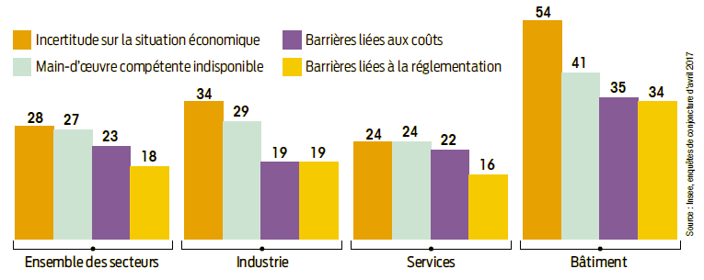
Source : infographie publiée dans Alternatives Economiques, « La flexibilité sans emploi à la clé », Bruno Ducoudré, 01/02/2018

- Quel motif invoqué par les entreprises correspond à une inadéquation des qualifications ?
- Quel est le motif le moins souvent invoqué ?
- Quel est le motif le plus souvent invoqué ?
- Que peut-on en déduire sur les causes du chômage ?

Document 5

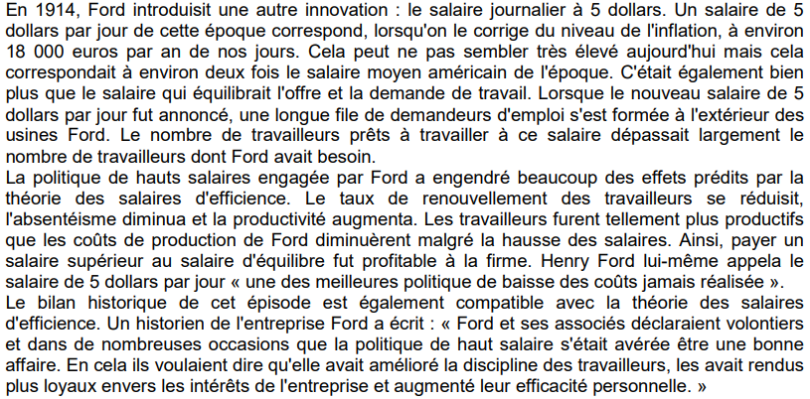
Source : ENS Lyons, SES - G.N. Mankiw, M.P. Taylor, Principes de l'économie, De Boeck, 2010. Etude de cas 28.2 page 748.

- Montrez que le salaire journalier de 5 dollars est bien un salaire d’efficience.
- Quels ont été les effets de la mise en place de ce salaire chez Ford ?
- Le salaire d’efficience a donc permis de lutter contre quel comportement au sein de l’entreprise ?
- Quel est l’effet négatif du salaire d’efficience s’il est appliqué par toutes les entreprises ?

Etape 2 : Tâche finale (1 heure)

Réalisez une carte mentale des sources de chômage structurel. Veillez à utiliser tous les mots clés du cours.

